|  |
| --- |
|  |
| МИНОБРНАУКИ РОССИИ |
| Федеральное государственное бюджетное образовательное учреждение  высшего образования  **«МИРЭА - Российский технологический университет»**  **РТУ МИРЭА** |

Институт Информационных Технологий

Кафедра Цифровой трансформации (ЦТ)

**ОТЧЁТ ПО ПРАКТИЧЕСКОЙ РАБОТЕ №** **5**

«Проектирование концептуальной схемы данных»

по дисциплине

«Проектирование баз данных»

|  |  |
| --- | --- |
| Выполнил студент группы  ИВБО-11-23 | Туктаров Т.А. |
| Принял преподаватель кафедры ЦТ | Морозов Д.В. |
| Практическая работа выполнена | « __ » _______ 2025 г. |
| «Зачтено» | « __ » _______ 2025 г. |

Москва 2025

СОДЕРЖАНИЕ

ПРАКТИЧЕСКАЯ РАБОТА № 4. ПРОЕКТИРОВАНИЕ КОНЦЕПТУАЛЬНОЙ СХЕМЫ ДАННЫХ. 3

1. ВЫПОЛНЕНИЕ ПРАКТИЧЕСКОЙ РАБОТЫ 4

ЗАКЛЮЧЕНИЕ 6

ПРАКТИЧЕСКАЯ РАБОТА № 5. ПРОЕКТИРОВАНИЕ КОНЦЕПТУАЛЬНОЙ СХЕМЫ ДАННЫХ.

**Цель:** сформировать навык моделирования логической схемы данных.

**Постановка задачи:** на основе практической работы №4 спроектируйте логическую схему данных в ChartDB (https://chartdb.mirea.dev/). Сделайте описание связей сущности.

# ПОСТРОЕНИЕ БЛОК-СХЕМЫ

В рамках практической работы для бизнес-процесса «Продажа физических копий игр через веб-сайт» была построеналогическая схема данных.На Рисунке 1 представлена логическая модель данных выбраннойфункциональной области «Продажа физических копий игр через веб-сайт».

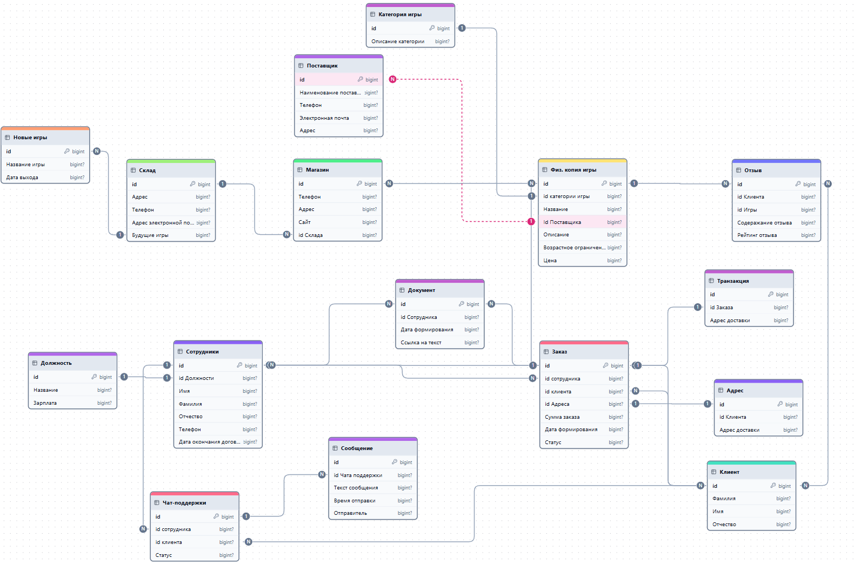

Рисунок 1 – Концептуальная схема данных

Код диаграммы – swhb.

# ПОСТРОЕНИЕ ТАБЛИЦЫ.

В Таблице 1 представлено описание связей между сущностями логической модели данных.

Таблица 1 – Описание связей между сущностями логической модели данных функциональной области «Продажа физических копий видеоигр через веб-сайт»

|  |  |  |  |
| --- | --- | --- | --- |
| **Сущность** | **Связанная сущность** | **Тип связи** | **Описание связи** |
| Физ.копия игры | Жанр игры | «Многие ко многим» | Одна игра может относиться к нескольким жанрам, и у 1 жанра может быть много игр. |
| Магазин | «Многие ко многим» | У 1 магазина может быть много игр. А 1 игра может присутствовать в разных магазинах сети. |
| Поставщик | «Многие ко одному» | У одной копии игры 1 поставщик, а поставщик поставляет множество игр. |
| Заказ | «Многие ко многим» | Одна игра может быть в нескольких заказах. И в одном заказе может быть несколько копий игр. |
| Отзыв | «Один ко многим» | У одной игры может быть много отзывов, а отзыв относиться только к 1 игре |
| Склад | «Многие ко многим» | Копии 1 игры могут храниться на разных складах, а на 1 складе могут храниться много игр |
| Клиент | Адрес | «Один ко многим» | 1 Клиент может заказывать на разные адреса, а у 1 адреса доставки только 1 клиент. |
|  |  |  |  |

ЗАКЛЮЧЕНИЕ

В процессе выполнения данной практической была спроектирована и описана концептуальная модель данных на основе выбранного варианта. Получены навыки работы в chartDB, приведено описание сущностей с указанием нормативно-справочных сущностей.